忘れたパスワードを再設定する
「パスワードを忘れた場合」からアカウントに戻る手順。再設定メールの依頼、 そのリンクからの新しいパスワードの設定、リンクが期限切れのときやメールが 届かないときの対処。
2026-08-18 · https://offision.com/help/ja/user-guide/reset-a-forgotten-password/
Offision は以前のパスワードを送り返すことはありません。誰も保持していないから
です。代わりに一度きりのリンクをメールで送り、そこで新しいパスワードを設定します。
はじめる前に:
Offision アカウントのメールボックスを開ける必要があります。リンクはそのアドレス
にのみ届きます。

1. 「パスワードを忘れた場合」を選ぶ
ログインカードのパスワードの手順で、ログイン状態を保存 の横にあります。
メールアドレスは引き継がれるので、入力し直す必要はありません。

2. リンクを依頼する
ページの見出しは パスワードを回復する です。「アカウントのメールアドレスを
入力すると、パスワードをリセットするためのリンクをお送りします。」 アドレスを
確認して リセットリンクを送信 を選びます。
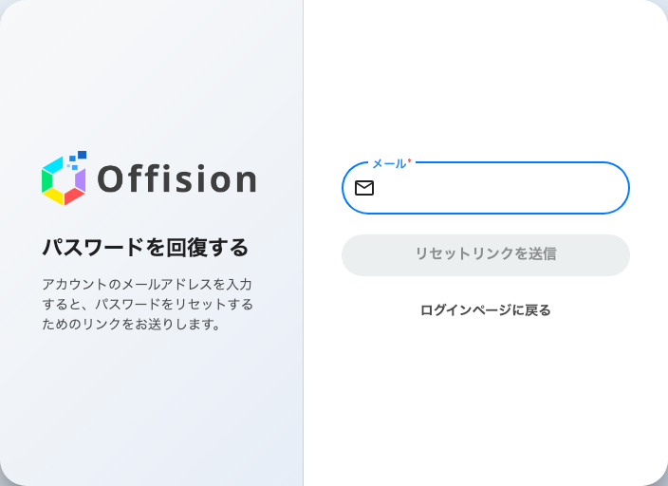
パスワードを回復する。アドレス1つとボタン1つです。
返ってくる答えは常に同じです。「そのメールアドレスのアカウントが存在する場合、
パスワードリセット手順を送信しました」。これは意図的なもので、そのアドレスが
Offision にあるかどうかを明かしません。誰かがこのページで在籍を調べられないよう
にするためです。アドレスが正しかったことの確認にはなりません。 メールが届か
ない場合はこのページの最後を参照してください。
ログインページに戻る でカードに戻れます。

3. メールのリンクを開く
メッセージはアカウントのアドレスに届きます。その中のリンクを開くと、どのアカ
ウント向けかを把握した専用のページが開きます。
リンクは一度きりで、期限があります。複数回依頼した場合は最新のメールを使って
ください。

4. 新しいパスワードを設定する
新しいパスワード と パスワード確認 を入力します。条件は会社ごとの設定で、
欄の下の一覧が入力するそばからチェックされていきます。すべてが満たされるまで
送信 は押せません。2つ目の欄の下に出る 「確認パスワードがパスワードと等しく
ありません。」 は、まだ一致していないという意味です。
送信 を選ぶとそのままログインされます。ログインカードに戻る必要はありません。

リンクが期限切れのとき
Offision がそう伝え、その場で解決を提案します。「リンクの有効期限が切れている
可能性があります。新しいリンクをメール アドレスに再送信しますか?」 承諾すれば
新しいメールが送られます。数日前のメールを開いたときの通常の結果です。

メールが届かないとき
確認する価値がある順に。
- 迷惑メールフォルダー。 メールサーバーが初めて受け取る自動送信メッセージ
かもしれません。
- アドレス。 再設定メールはアカウントに登録されたアドレスに送られます。入力
したアドレスとは限りません。入力ミスでも、正しい場合とまったく同じ安心させる
メッセージが返ります。
- 会社が Microsoft 365 や Google Workspace でログインしている。 その場合
再設定すべき Offision のパスワードは存在せず、このページから送るものもありま
せん。パスワードはそのアカウントのものです。
- それでも届かない場合 — 管理者にご連絡ください。管理者はアカウントに直接
パスワードを設定でき、その方法はメールに依存しません。

